SERIE 6
La corriente, y la resistencia y Fuerza electromotriz y circuitos

FISICA III

M.C. Luis Alfonso Domínguez Carballo

La corriente, y la resistencia

1. Sobre un resistor de 10 Ω se mantiene una corriente de 5.0 A durante 4.0 min. (a) ¿Cuántos coulombs y (b) cuántos electrones pasan a través de la sección transversal del resistor durante este tiempo? Respuesta: (a) 1.2 x 10³ C. (b) 7.5 x 10²¹ electrones.

2. En un alambre de cobre de 0.10 plg de diámetro existe una pequeña corriente, medible de 1.0 x 10⁻¹⁶ A. Calcular la rapidez de arrastre de los electrones.
Respuesta: 1.5 x 10⁻¹⁵ m/s.

3. Una barra cuadrada de aluminio tiene 1.0 m de longitud y 5.0 mm de lado (a) ¿Cuál es la resistencia entre sus extremos? (b) ¿Cuál debe ser el diámetro de una barra de cobre circular de 1.0 m de longitud, si su resistencia debe ser igual que la de la barra de aluminio?

4. Un alambre de cobre y uno de hierro, de la misma longitud, están sometidos a la misma diferencia de potencial. (a) ¿Cuál debe ser la relación entre sus radios para que la corriente a través de ellos sea la misma? (b) ¿Puede ocurrir que la densidad de corriente sea la misma en los dos alambres, escogiendo adecuadamente sus radios? Respuesta: (a) 2.4, siendo mayor el del hierro. (b) No.

5. Un alambre de 6.0 Ω de resistencia se funde para formar otro alambre cuya longitud en tres veces la original. Encontrar la resistencia del nuevo alambre, suponiendo que la resistividad y la densidad del material no cambian durante la fundición.

6. Un alambre de nicromo (que es una aleación de níquel y cromo que se usa comúnmente en los elementos calefactores) tiene una longitud de 1.0 m; el área de su sección transversal es de 1.0 mm² y transporta una corriente de 4.0 A cuando se aplica una diferencia de potencial de 2.0 V entre sus extremos. ¿Cuál es la conductividad a del nicromo? Respuesta: 2.0 x 10⁶ S.

7. La resistencia (A 20° C) de una barra de cierto material, de 1.00 m de longitud y 0.550 cm de diámetro, es de 2,87 x 10-3 Ω. Del mismo material se fabrica un disco de 2.00 cm de diámetro y 1.00 mm de espesor. (a) ¿Cuál es la resistencia entre las caras opuestas del disco? (b) ¿De qué material se trata?

8. Cuando se calienta una barra metálica, no sólo cambia su resistencia, sino que también su longitud y su sección transversal. La relación R = ρRL/A sugiere que se deben tomar en cuenta los tres factores cuando R se mide a diferentes temperaturas. (a) Si la temperatura cambia en 1.0 °C, ¿cuáles son los cambios porcentuales en R, L y A que ocurren en un conductor de cobre? (b) ¿Qué conclusiones se pueden deducir de ello? El coeficiente de expansión lineal del cobre es de 1.7 x 10⁻⁵ /°C.

9. En un alambre de cobre de calibre 18 (diámetro = 0.040 plg) y 100 pies de longitud se aplica una diferencia de potencial de 1.0 V. Calcular (a) la corriente, (b) la densidad de corriente, (c) el campo eléctrico y (d) el ritmo con que se genera energía térmica en el alambre.
10. El Comité Nacional de Aseguradores contra Incendios (EUA), ha determinado la capacidad para transportar corriente, en forma segura, en alambres de varios tipos y tamaños. La máxima corriente de seguridad para alambre de cobre de calibre 10 (diámetro = 0.10 plg) cubierto con hule es de 25 A. Encontrar para esta corriente, (a) la densidad de corriente, (b) el campo eléctrico, (c) la diferencia de potencial 1000 pies de alambre y (d) el ritmo con el que se genera energía térmica (= i²R) en los mismos 1000 pies de alambre. Respuesta: (a) 4,9 x 10⁶ A/m². (b) 8.3 x 10⁻² V/m. (c) 25 V. (d) 630 W.

11. Un calefactor por radiación, de 1250 W, se fabrica de tal forma que opera a 115 V. (a) ¿Cuál será la corriente en el calefactor? (b) ¿Cuál será la resistencia de la bobina calefactora? (c) ¿Cuántas kilocalorías irradia el calefactor en una hora? Respuesta: (a) 11 A. (b) 11 Ω. (c) 1100 kcal.

12. Un calefactor de nicromo disipa 500 W cuando se le aplica una diferencia de potencial de 110 V y la temperatura del alambre es de 800 °C. ¿Cuánta potencia disiparía si se mantuviese la temperatura del alambre en 200 °C mediante un baño refrigerante de aceite? La diferencia de potencial permanece en el mismo valor; el valor aproximado de  del nicromo es de 4 x 10⁻⁴ /°C.

Fuerza electromotriz y circuitos

13. Una batería de automóvil (12 V) tiene una carga inicial Q (120 A h). Suponiendo que el potencial a través de las terminales permanece constante hasta que la batería se descargue totalmente, ¿durante cuántas horas puede suministrarse una potencia P (100 W )?

14. En un circuito en serie simple circula una corriente de 5.0 A. Cuando se añade una resistencia de 2.0 Ω en serie, la corriente decae a 4.0 A. ¿Cuál era la resistencia original del circuito? Respuesta: 8.0 Ω.

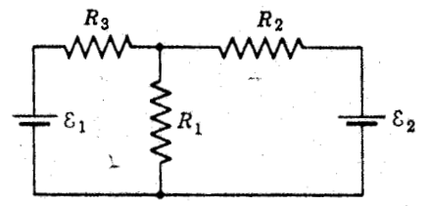
15. Una resistencia de 0.10 Ω debe generar energía térmica con un ritmo de 10 W al conectarse a una batería cuya fem es de 1.5 V. (a) ¿Cuál es la resistencia interna de la batería? (b) ¿Cuál es la diferencia de potencial que existe a través de la resistencia? Respuesta: (a) 0.050 Ω (b) 1.0 V.

16. Un alambre de 5.0 Ω de resistencia se conecta a una batería cuya fem ε es de 2.0 V y cuya resistencia interna es de 1.0 Ω. Después de 2,0 min, (a) ¿cuánta energía se ha transferido de la forma química a la forma eléctrica? (b) ¿cuánta energía aparece en el alambre como energía térmica? Explicar las diferencias entre (a) y (b).

17. Dos focos, de resistencia R_{l} y R₂ ( < R_{l}), se conectan (a) en paralelo y (b) en serie. ¿Cuál de los dos se ve más brillante? Respuesta: (a) R₂ (b) R₁.

18. (a) En la figura, ¿cual es la resistencia equivalente de la red mostrada? (b) ¿Cuáles son las corrientes en cada una de las resistencias? Supóngase que R₁ = 100 Ω, R₂ = R₃ = 50 Ω, R₄ = 75 Ω y ε = 6.0 V. Respuesta: (a) 120 Ω; nótese que R₂, R₃ y R₄ están en paralelo (b) i₁ = 50 mA, i₂ = i₃ = 20 mA; i₄ = 10mA.
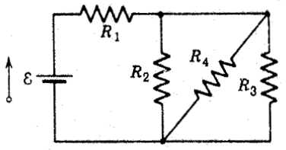

19. Utilizando solamente dos embobinados con resistencia (conectados en serie, en paralelo o por separado), un estudiante puede obtener resistencias de 3.0, 4.0, 12 y 16 Ω. ¿Cuáles son, las resistencias individuales de las bobinas? Respuesta: 4.0 y 12 Ω.

20. Cuatro calefactores de 100 W se conectan en todas las combinaciones posibles (en serie y en paralelo) y cada combinación se conecta a una línea de 100 V. ¿Cuáles son los ritmos posibles de disipación de energía joule (térmicos)?

21. (a) ¿Qué potencia aparece como energía térmica en R₁, R₂ y R₃ de la figura? (b) ¿Cuál es la potencia suministrada por ε ₁, y por ε ₂? (c) Discutir el balance de energía en el circuito. Suponer que ε ₁ = 3.0 V, ε ₂ = 1.0 V, R₁ = 5.0 Ω, R₂ = 2.0 Ω y R₃ = 4.0 Ω.
Fecha de examen y entrega de la serie: Martes 11 de Dic del 2006
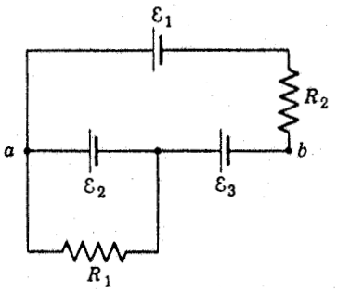

22. Determinar la corriente en cada una de las resistencias y la diferencia de potencial entre los puntos a y b de la Fig. 32-19. Sean ε ₁ = 6.0 V, ε ₂ = 5.0 V, ε ₃ = 4.0 V, R_{l} = 100 Ω y R₂ = 50 Ω. Respuesta: i₁ = 50 mA, hacia la derecha; i₂ = 60 mA, hacia abajo; V_{ab} = 9.0 V.

23 (a) Calcular las tres corrientes de la figura. (b) Calcular V_{ab}. Suponer que R_{l} = 1.0 Ω y R₂ = 2 Ω., ε₁ = 2.0 V, ε ₂ = ε ₃ = 4.0 V. Respuesta: (a) 0.67 A en la rama de la izquierda, hacia abajo; 0.33 A en la rama central, hacia arriba; 0.33 A en la rama de la derecha; hacia arriba. (b) 3.3 V.
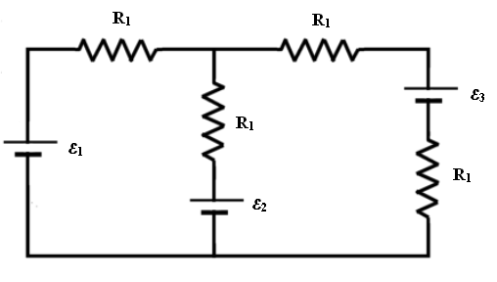

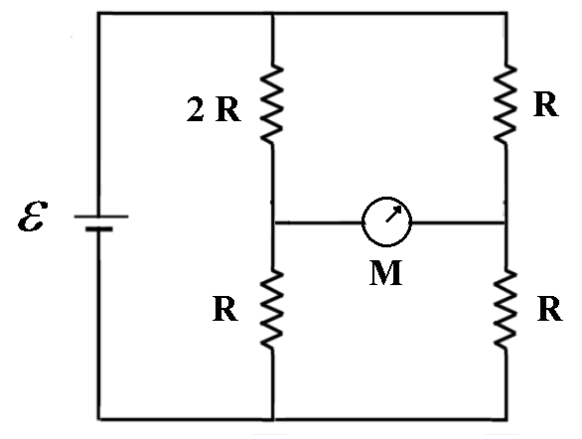
24. ¿Cuál es la lectura de la corriente en el medidor M de la figura, expresada en términos de ε y de R? Suponer que la resistencia de M es nula.

